附件一：
法定代表人授权委托书

本人 （姓名）系 （供应商名称）的法定代表人（单位负责人），现委托 （姓名）为我方代理人。代理人根据授权，以我方名义签署、澄清、说明、补正、递交、撤回、修改 （项目名称） (项目编号)(如有标段号)报名资料、响应性文件、签订合同和处理有关事宜，其法律后果由我方承担。
委托期限： 。
代理人无转委托权。
附：法定代表人（单位负责人）身份证正反面复印件。

法人身份证国徽页

法人身份证照片页

附：委托代理人身份证正反面复印件。

被授权人身份证国徽页

被授权人身份证照片页

供应商： （盖章）
法定代表人（单位负责人）： （签字或盖章）
身份证号码：
委托代理人： （签字）
身份证号码：
联 系 方式：
附件二：
标段号 | 项目名称/子项目名称 | 名称 | 单位 | 数量 | 投标限价（元）
1 | 国际质量管理大赛项目服务 | QC项目 | 项 | 1 | 350000

附件三：
一、全国企业信用信息公示系统（www.gsxt.gov.cn）截图流程
第1步：打开系统首页。
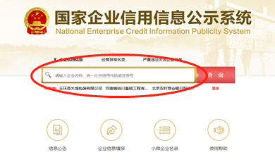
第2步：空白处输入供应商名称并点击“查询”。

第3步：点击选择供应商名称。
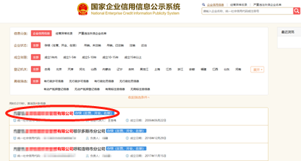

第4步：选择“列入经营异常名录信息”，截取当前页面，显示“暂无列入经营异常名录信息”，即可报名。
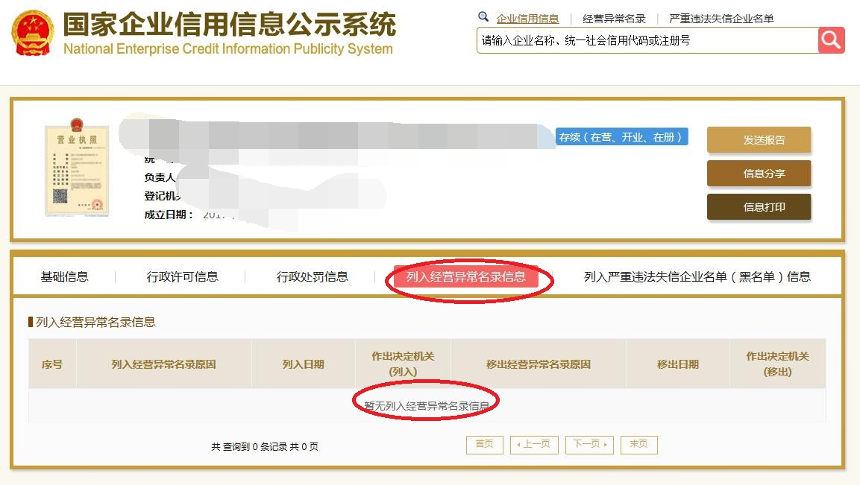

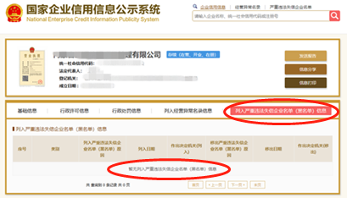
第5步：选择“列入严重违法失信企业名单（黑名单）信息”，截取当前页面，显示“暂无列入严重违法失信企业名单（黑名单）信息”即可报名
- “信用中国”网站（www.creditchina.gov.cn ）截图流程

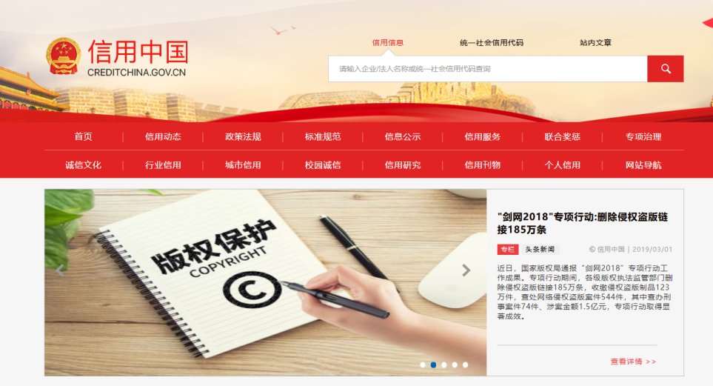
第1步：打开系统首页。

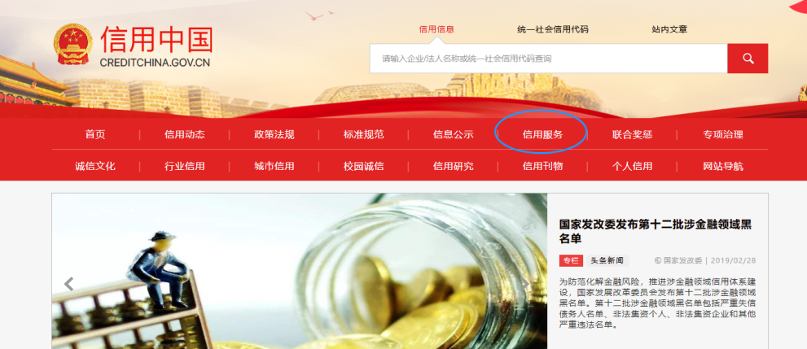
第2步：点击“信用服务”。

第3步：点击“失信被执行人查询”。 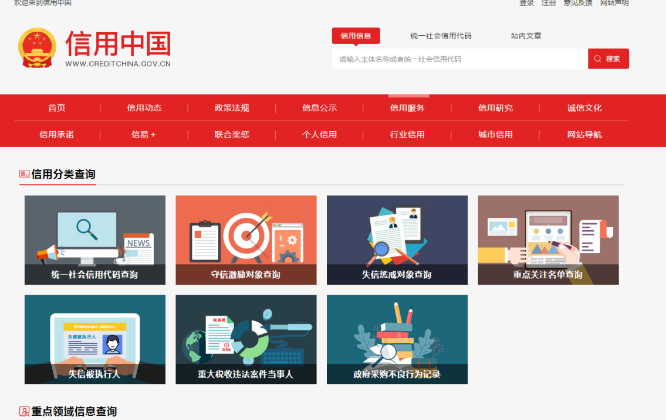

第4步：空白处输入供应商名称并点击“查询”。
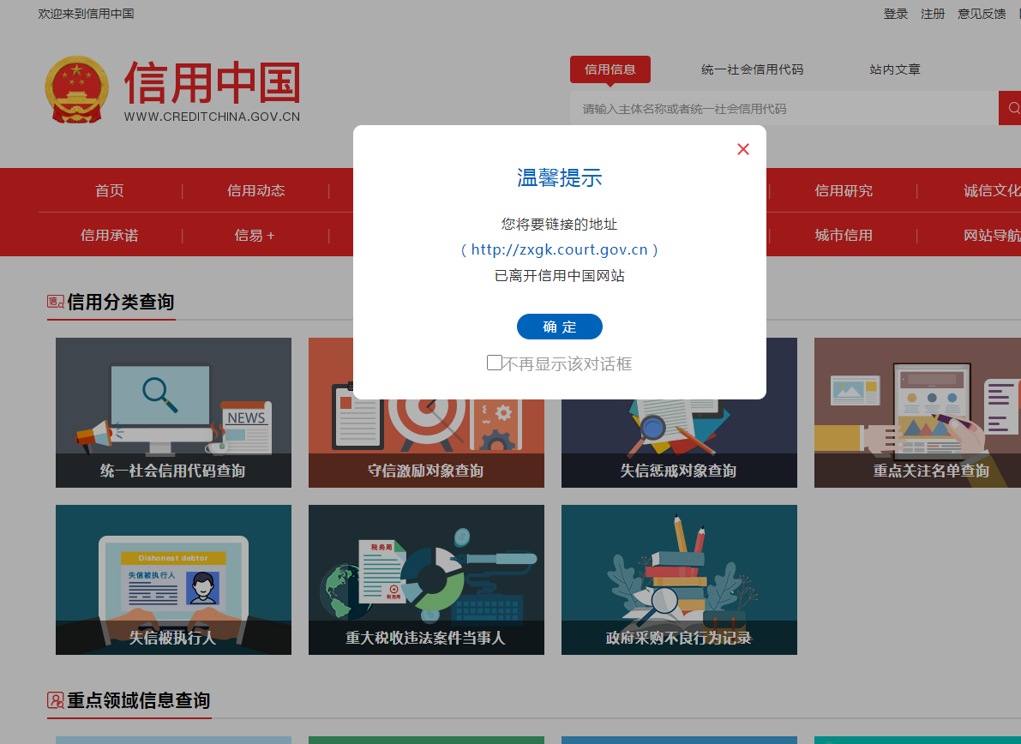

第5步：截取当前页面，显示为“在全国范围内没有找到xxx相关的结果，即可报名。
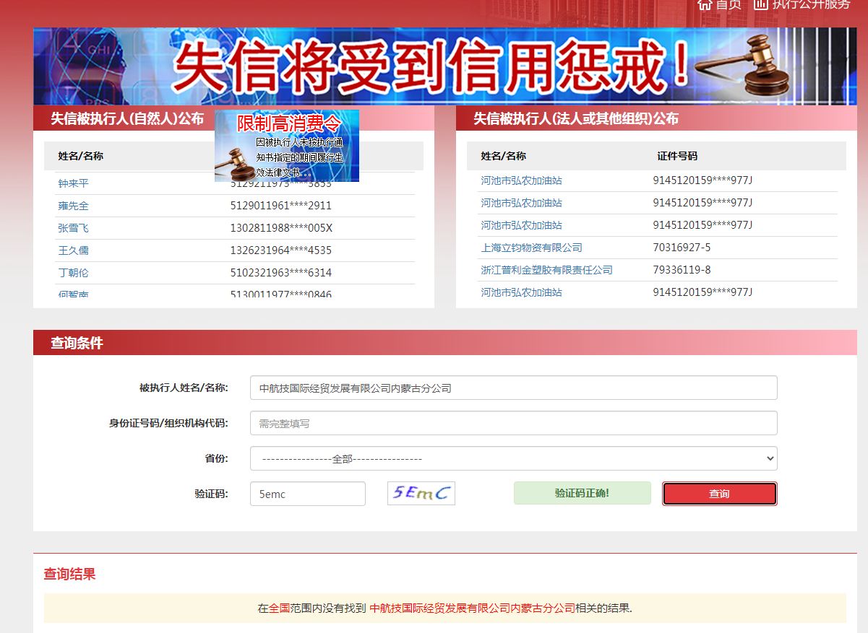
三、中国裁判文书网（http://www.wenshu.court.gov.cn）截图流程
第1步：打开系统首页。
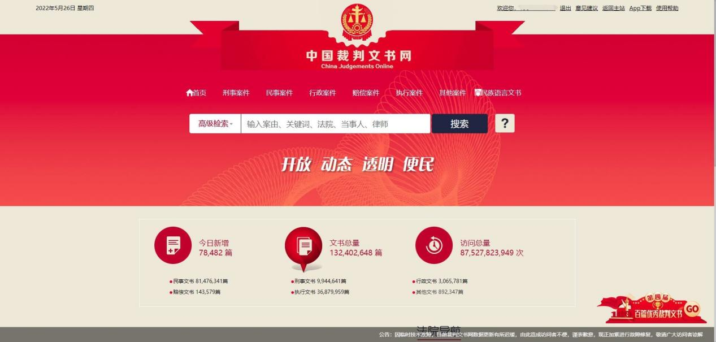

第2步：点击“高级检索”，选择“刑事案由”→“贪污贿赂罪”→“行贿罪”；

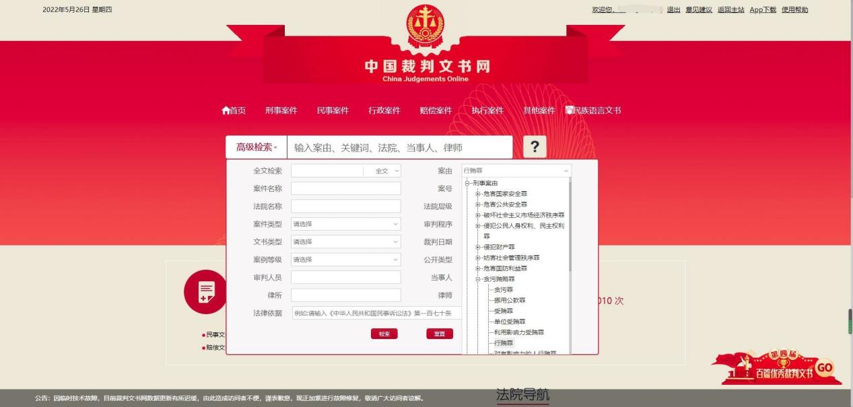

第3步：查询时间选择近一年，点击检索；
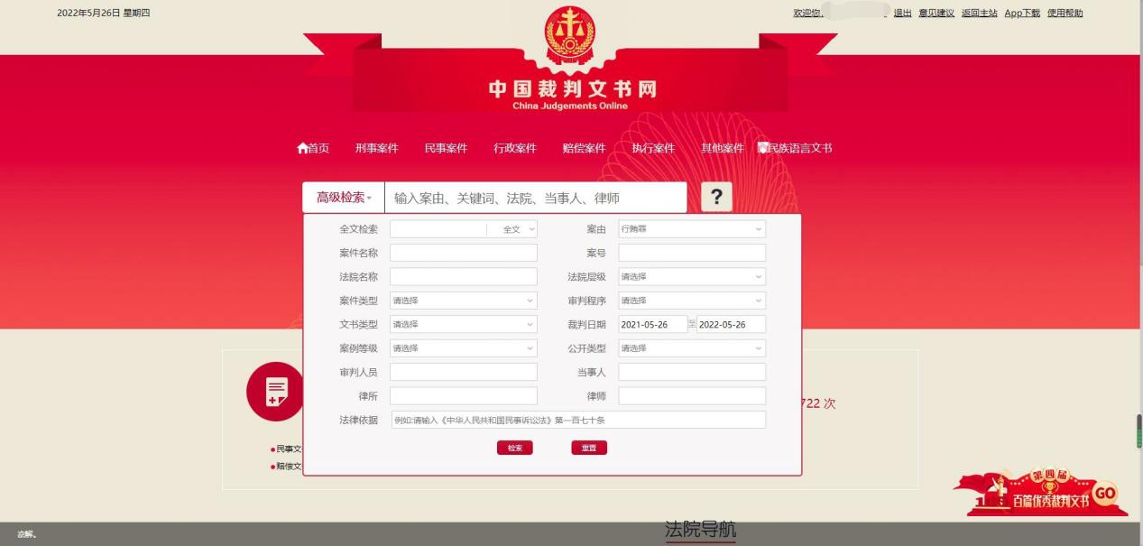

第4步：在搜索内容中输入单位名称，并点击搜索后截取当前页面。
页面内容需包含：
- 左上角查询时间（需在报名开始时间至投标截止时间范围内）；
- 案由：行贿罪；
- 裁判日期：（近一年）；
- 全文：单位名称；
- 查询结果为：暂无数据。

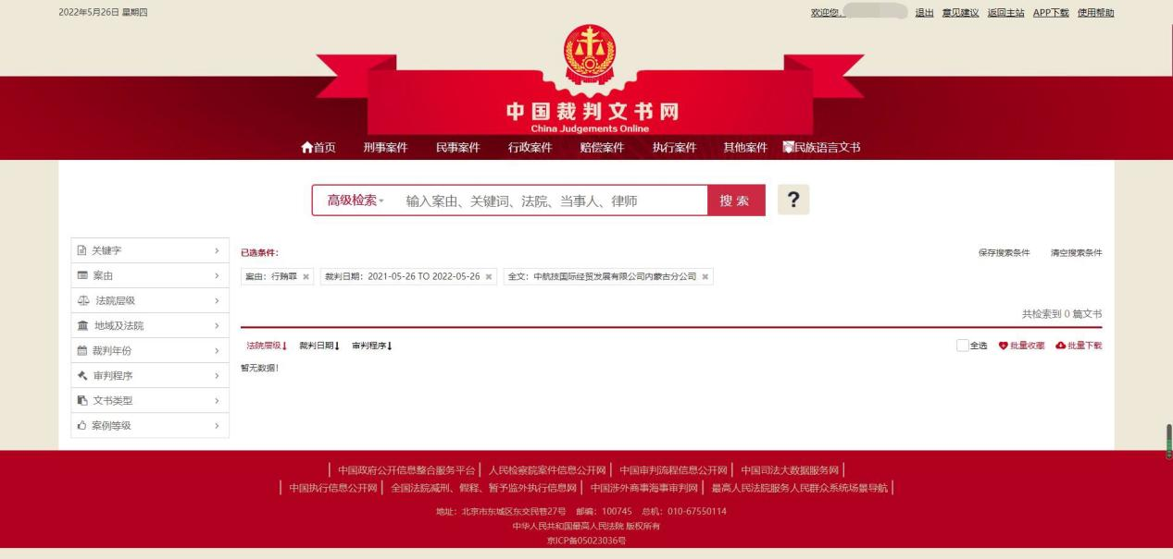

第5步：在搜索内容中输入法人名字，并点击搜索后截取当前页面。
页面内容需包含：
1、左上角查询时间（需在报名开始时间至投标截止时间范围内）；
2、案由：行贿罪；
3、裁判日期：（近一年）；
4、全文：（法人名字）；
5、查询结果为：暂无数据。
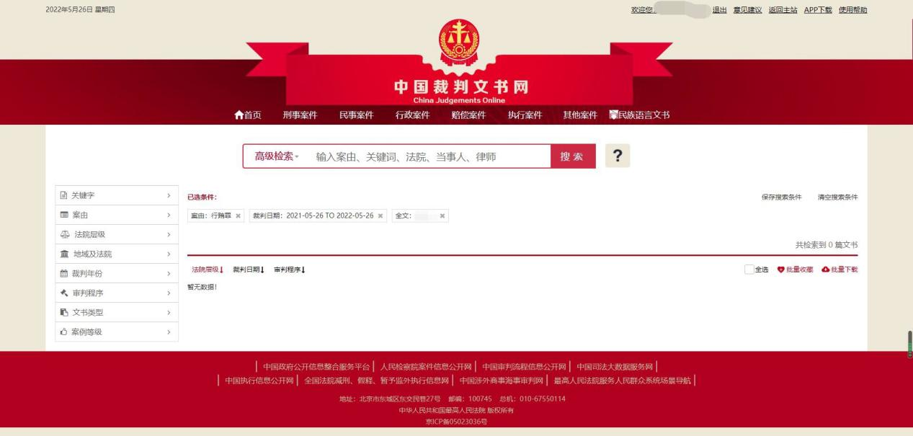

四：投标真实性承诺书
《投标真实性承诺书》
内蒙古电力（集团）有限责任公司乌兰察布供电分公司：
我公司参与贵公司组织采购的 （项目名称），我公司承诺所提交的响应文件表述、报名待审查材料、响应文件内容是真实有效的。如有不实，则违反“诚实信用”原则，我公司承担由此引发的所有责任。
供应商： （盖单位章）
法定代表人或其委托代理人： （签字）
地址：
电话：
年 月 日

